Szkeleton tervezése

A szkeleton modell valóságos use-case-ei

Use-case diagram
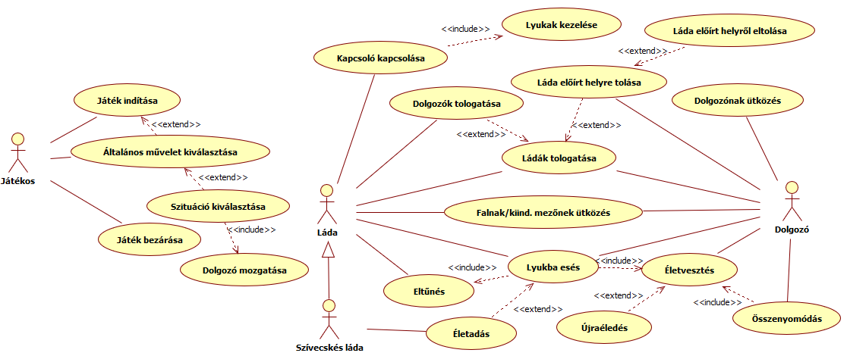

Use-case leírások
Use-case neve | Falnak vagy kiindulási mezőnek ütközés
Rövid leírás | Az aktor falnak vagy kiindulási mezőnek ütközik.
Aktorok | Dolgozó, Láda
Forgatókönyv | - A dolgozó falra vagy nem saját kiindulási mezőre próbál lépni, ekkor ez nem sikerül neki, helyben marad.  - A ládát falnak vagy kiindulási mezőre próbálják tolni, ekkor ez nem sikeres, helyben marad.

Use-case neve | Életvesztés
Rövid leírás | Valamilyen hatás miatt a dolgozó életet veszít.
Aktorok | Dolgozó
Forgatókönyv | - Ha a dolgozónak nem ez volt az utolsó élete, akkor ezután eggyel kevesebb élete lesz és átkerül a kiindulási mezőjére.  - Ha a dolgozónak ez volt az utolsó élete, akkor ezután nulla élete lesz, lekerül a pályáról és ebben a játékban már nem vesz többé részt.

Use-case neve | Dolgozónak ütközés
Rövid leírás | A dolgozó másik dolgozónak ütközik.
Aktorok | Dolgozó
Forgatókönyv | - A dolgozó közvetlenül olyan mezőre próbál lépni, ahol egy másik dolgozó áll, ekkor a lépés sikertelen és a dolgozó helyben marad.

Use-case neve | Játék indítása
Rövid leírás | A játékos elindítja a játékot.
Aktorok | Játékos
Forgatókönyv | - A játékos elindítja a játékot.

Use-case neve | Általános művelet kiválasztása
Rövid leírás | A játékos kiválaszt egy általános műveletet.
Aktorok | Játékos
Forgatókönyv | - A játékos a menüből kiválaszt egy általános műveletet.

Use-case neve | Szituáció kiválasztása
Rövid leírás | A játékos kiválaszt egy szituációt.
Aktorok | Játékos
Forgatókönyv | - A játékos kiválaszt egy szituációt az általános műveleten belül.

Use-case neve | Dolgozó mozgatása
Rövid leírás | A játékos mozgat egy dolgozót.
Aktorok | Játékos
Forgatókönyv | - A játékos a kiválasztott szituációban mozgatja a hozzá tartozó dolgozót.

Use-case neve | Játék bezárása
Rövid leírás | A játékos bezárja a játékot.
Aktorok | Játékos
Forgatókönyv | - A játékos bezárja a játékot.

Use-case neve | Kapcsoló kapcsolása
Rövid leírás | Egy láda mozgásával a kapcsoló állapotot vált (aktív/inaktív).
Aktorok | Láda
Forgatókönyv | - A kapcsoló mezőre egy láda kerül, így a kapcsoló aktív állapotba kerül.  - A kapcsoló mezőről lekerül az eddig rajta lévő láda, így a kapcsoló inaktív állapotba kerül.

Use-case neve | Dolgozók tologatása
Rövid leírás | Az aktor egy dolgozót egy szomszédos mezőre tol.
Aktorok | Láda, Dolgozó
Forgatókönyv | - A dolgozó megfelelő irányban lévő szomszéd mezője üres, ilyenkor egy láda egyszerűen megtolja a dolgozót, aki ennek hatására a szomszédos mezőre kerül.  - A dolgozó megfelelő irányban lévő szomszéd mezője már foglalt, ilyenkor az aktor megtolja a dolgozót, aki ennek hatására megtolja a szomszédos mezőn lévő entitást.  - A dolgozó megfelelő irányban lévő szomszéd mezője üres, ilyenkor egy közvetve tolt dolgozó egyszerűen megtolja a dolgozót, aki ennek hatására a szomszédos mezőre kerül.  - A dolgozó megfelelő irányban lévő szomszéd mezője már foglalt, ilyenkor az aktor megtolja a dolgozót, aki ennek hatására megtolja a szomszédos mezőn lévő entitást.

Use-case neve | Ládák tologatása
Rövid leírás | Az aktor egy ládát egy szomszédos mezőre tol.
Aktorok | Láda, Dolgozó
Forgatókönyv | - A láda megfelelő irányban lévő szomszéd mezője üres, ilyenkor az aktor egyszerűen megtolja a ládát, ami ennek hatására a szomszédos mezőre kerül.  - A láda megfelelő irányban lévő szomszéd mezője már foglalt, ilyenkor az aktor megtolja a ládát, ami ennek hatására megtolja a szomszédos mezőn lévő entitást.

Use-case neve | Lyukba esés
Rövid leírás | Az aktor egy aktív lyuk mezőre kerül.
Aktorok | Láda, Dolgozó
Forgatókönyv | - A láda egy aktív lyuk mezőre kerül, ezáltal beleesik és eltűnik.  - A dolgozó egy aktív lyuk mezőre kerül, ezáltal beleesik és elveszít egy életet.

Use-case neve | Eltűnés
Rövid leírás | A Láda eltűnik aktív lyuk mezőre kerülve.
Aktorok | Láda
Forgatókönyv | - A láda a lyukba esik, így lekerül a játéktérről.

Use-case neve | Életadás
Rövid leírás | A dolgozó életet kap.
Aktorok | Szívecskés Láda
Forgatókönyv | - A dolgozó egy szívecskés ládát aktív lyuk mezőre tol, ezáltal kap egy életet.  - A dolgozó egy láncban lévő szívecskés ládát aktív lyuk mezőre tol, ezáltal kap egy életet.  - A dolgozó aktivál egy szívecskés láda alatt lévő lyukat, aminek hatására a láda leesik és a dolgozó kap egy életet.

Use-case neve | Lyukak kezelése
Rövid leírás | Lyuk aktiválása illetve deaktiválása.
Aktorok | Láda
Forgatókönyv | - Egy láda egy kapcsolóra kerül, aminek hatására a kapcsolóhoz tartozó lyukak aktívvá válnak.  - Egy láda lekerül egy kapcsolóról, aminek hatására a kapcsolóhoz tartozó lyukak inaktívvá válnak.

Use-case neve | Újraéledés
Rövid leírás | A dolgozó életvesztést követően újraéled.
Aktorok | Dolgozó
Forgatókönyv | - A dolgozó életet veszít, és ha nem az volt az utolsó élete, újraéled és a saját kiindulási mezőjére kerül.

Use-case neve | Összenyomódás
Rövid leírás | A dolgozót összenyomják, aminek hatására életet veszít.
Aktorok | Dolgozó
Forgatókönyv | - A dolgozót falnak tolják, aki ezáltal összenyomódik és életet veszít.  - A dolgozót nem saját kiindulási mezőre tolják, aki ezáltal összenyomódik és életet veszít.

Use-case neve | Láda előírt helyre tolása
Rövid leírás | A ládát egy előírt helyre tolják.
Aktorok | Dolgozó
Forgatókönyv | - A ládát egy dolgozó közvetlenül vagy láncban egy előírt helyre tol, ezáltal pontot szerez.

Use-case neve | Láda előírt helyről eltolása
Rövid leírás | A ládát eltolják egy előírt helyről.
Aktorok | Dolgozó
Forgatókönyv | - A ládát egy dolgozó közvetlenül vagy láncban eltol egy előírt helyről, ezáltal a rátolásért pontot kapó játékos pontot veszít.

A szkeleton kezelői felületének terve, dialógusok
A szkeleton szoftver alapvetően egy konzolos menürendszer, melyben a fontosabb szenáriók játszhatóak végig. A menüelem általában meghatároz egy általánosabb műveletet (például: Dolgozó mozgatása), ezen belül konkrétabb szituációk választhatók ki. Például:

What do you want to do?
1 - Move Worker
2 - Push Crate
3 - Create Own Sequence (Dev. Mode)

Ha például az első lehetőséget választjuk ki:

More specifically?
1.1 - Move Worker On Empty Floor
1.2 - Move Worker On Empty Hole
1.3 - Move Worker On Empty Target
1.4 - Move Worker On Empty Switch
1.5 - Move Worker On Wall
1.6 - Move Worker On Spawn
1.7 - Worker Pushes Worker
1.8 - Worker Pushes Worker In Chain On Wall
1.9 - Worker Pushes Worker In Chain On Spawn

Esetleg ha a másodikat:

More specifically?
2.1 - Worker Pushes Crate On Empty Floor
2.2 - Worker Pushes Crate On Empty Hole
2.3 - Worker Pushes LifeCrate On Empty Hole
2.4 - Worker Pushes Crate On Empty Target
2.5 - Worker Pushes Crate On Empty Switch
2.6 - Worker Pushes Crate On Wall
2.7 - Worker Pushes Crate On Spawn
2.8 - Worker Pushes Crate From Switch
2.9 - Worker Pushes Crate From Target

Ezek már konkrét szituációk, melyeket kiválasztva láthatjuk a lefutó interakciókat/függvényeket. Például az elsőből az ötödiket kiválasztva megnézhetjük mi történik akkor, ha a munkás megpróbál falra lépni:
1.5 Move Worker On Wall
-> Worker::move(dir):
-> Entity::step(firstPusher, dir):
-> Field::getNeighbourField(dir):
neighbor <- Field::getNeighbourField(dir)
-> Field::isEmpty():
true <- Field::isEmpty()
-> Worker::visit(firstPusher, iv):
-> Field::visitByWorker(firstPusher, w):
false <- Field::visitByWorker(firstPusher, w)
false <- Worker::visit(firstPusher, iv)
false <- Entity::step(firstPusher, dir)
<- Worker::move(dir)

A szoftvernek van egy ún. developer módja, amikor saját szituációt gyárthatunk. Ekkor minden egyes dolgot magunknak kell kiválasztani. Például azon szituáció legyártása, mikor egy játékos egy másikat próbál közvetlen eltolni (amit nálunk nem lehet):

What direction to move? [L - Left, R - Right, U - Up, D - Down] : R
-> Worker::move(dir):
-> Entity::step(firstPusher, dir):
-> Field::getNeighbourField(dir):
What kind of field is the neighbour? [F - Floor, W - Wall, S - Spawn, T - Target, H - Hole] : F
neighbor <- Field::getNeighbourField(dir)
-> Field::isEmpty():
Is an entity already on this field? [Y - Yes, N - No] : Y
What kind of entity? [W - Worker, C - Crate, L - LifeCrate] : W
false <- Field::isEmpty()
-> Worker::push(firstPusher, pushed, dir):
-> Worker::pushByWorker(firstPusher, pusher, dir):
false <- Worker::pushByWorker(firstPusher, pusher, dir)
false <- Worker::push(firstPusher, pushed, dir)
false <- Entity::step(firstPusher, dir)
<- Worker::move(dir)

Ekkor a lefutás végén megkapjuk a lefutás közben beírt betű-szekvenciát (jelen esetben ez: RFYW). Az automatikus verzió lényegében önállóan adja a programnak ezt a bemenetet, így ezt kimásolva könnyen adhatunk hozzá új szituációt, lényegében egy új menüelemhez rendeljük hozzá a betűsorozatot.

Szekvencia diagramok a belső működésre
Megjegyzés: Mivel az UML eszköz nem támogatja a szabványos create jelölést, így az metódushívásként van modellezve.

A játékos lépteti a dolgozót
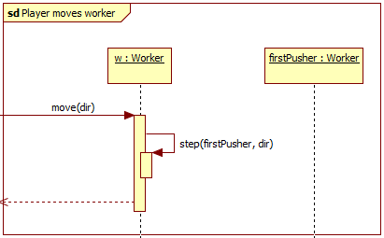
Ilyenkor megpróbálunk ellépni az adott irányban.

Entitás új mezőre lép
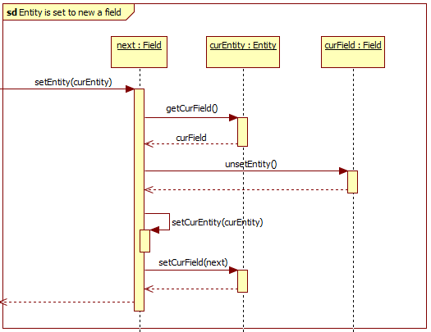
A belépéskor adminisztráljuk mind az entitás mezőre vonatkozó, mind a mező entitásra vonatkozó referenciájának megváltozását.

Entitás lép
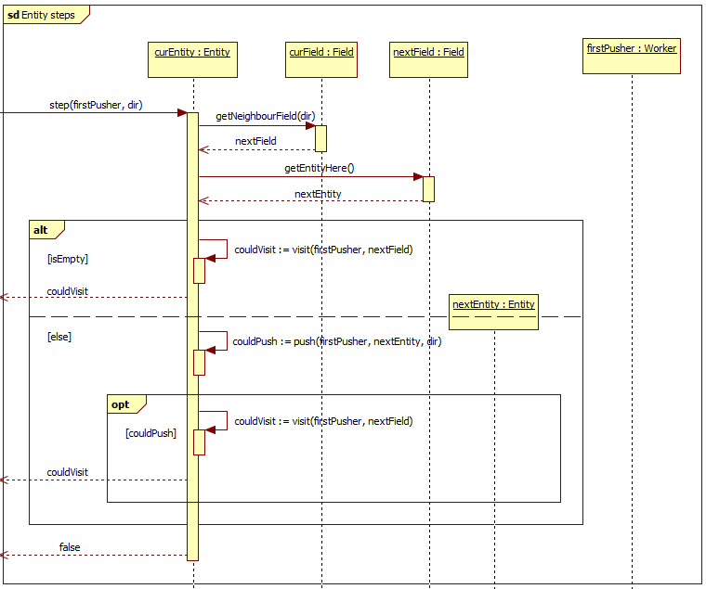
Léptetéskor két dolgot kell ellenőriznünk. Elsőnek, hogy a célmező egyáltalán képes-e fogadni minket (pl.: Spawn csak a saját játékosát fogadja be), és ha ez fennáll, akkor azt, hogy jelenleg szabad-e, ugyanis, ha másik entitás már ott tartózkodik, akkor meg kell próbálnunk eltolni. Ha sikerült a tolás, vagy eleve üres volt, akkor odalépünk, egyébként helyben maradunk.

Dolgozó entitást tol
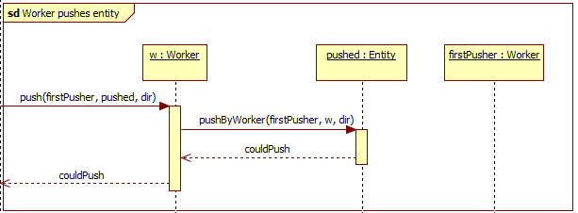
Mini “Visitor” -> Dinamikussal típussal való hívás miatt szükséges függvény.

Láda entitást tol
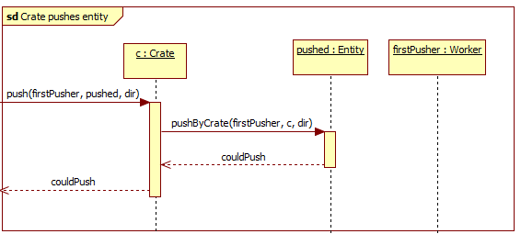
Mini “Visitor” -> Dinamikussal típussal való hívás miatt szükséges függvény.

Dolgozót dolgozó tol
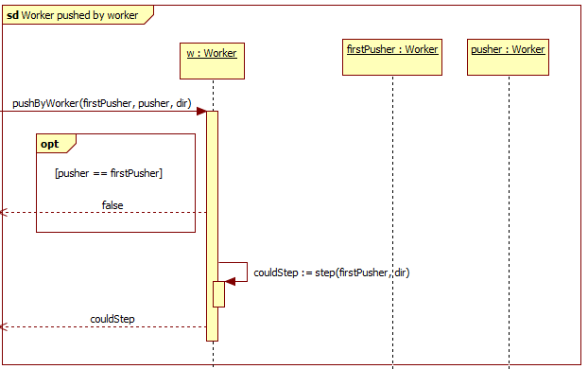
Dolgozó dolgozót csak akkor tolhat, ha láncba van, ezért ellenőrizzük, hogy aki itt tol az nem az első-e. Ha az első akkor, vissza térünk hammissal, ezzel megtagadva a tolást, ha nem akkor megpróbálunk ellépni a megfelelő irányba és ennek sikerességével térünk vissza.

Dolgozót láda tol
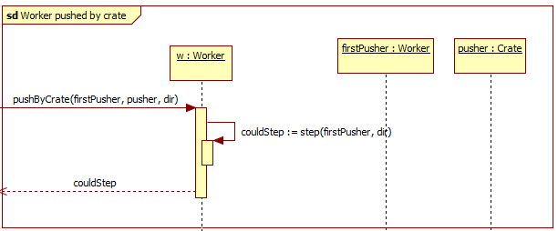
Mivel láda mindig képes dolgozót tolni, ezért megpróbálunk ellépni a megfelelő irányba és ennek sikerességével térünk vissza.

Ládát dolgozó tol
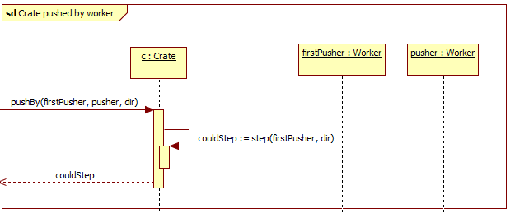
Mivel dolgozó mindig képes ládát tolni, ezért megpróbálunk ellépni a megfelelő irányba és ennek sikerességével térünk vissza.

Ládát láda tol
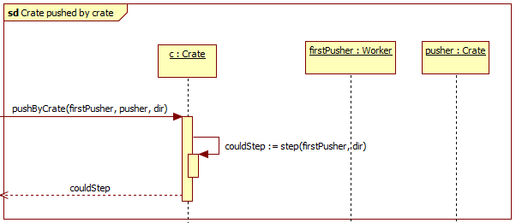
Mivel láda mindig képes ládát tolni, ezért megpróbálunk ellépni a megfelelő irányba és ennek sikerességével térünk vissza.

Dolgozó padlóra lép
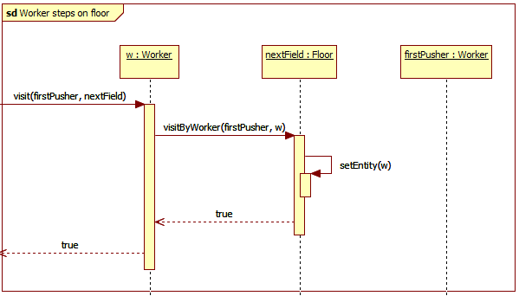
Egy dolgozó mindig ráléphet egy padlóra.

Láda padlóra lép
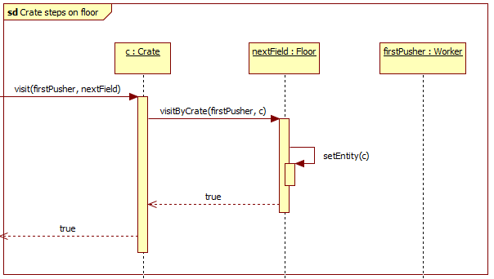
Egy láda mindig ráléphet egy padlóra.

Dolgozó előírt helyre lép
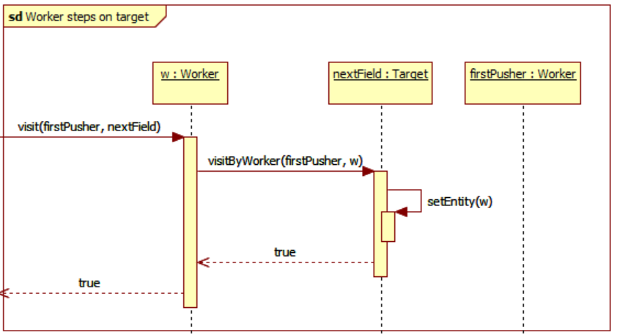
Egy dolgozó mindig ráléphet egy előírt helyre.

Láda előírt helyre lép
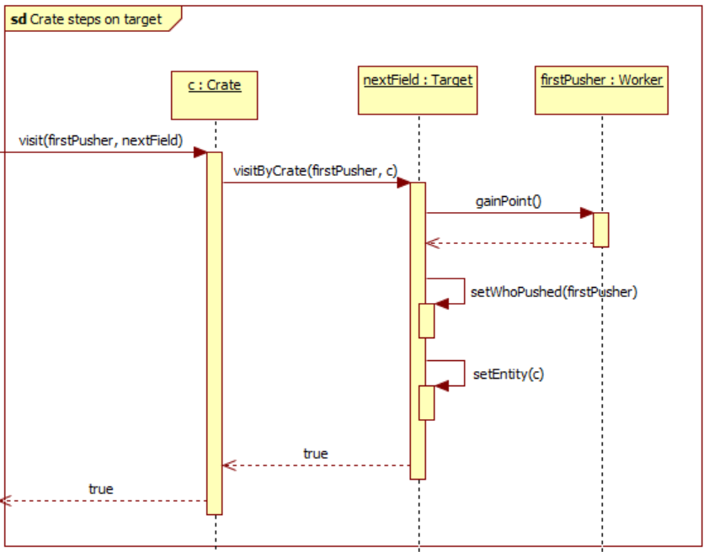
Mikor egy láda kilép innen, a szokásos adminisztráció során elvesszük a kiosztott pontot. Tehát beléptetéskor szokásos adminisztráción kívül, két dolgot kell tennünk, kiosztani a pontot annak aki miatt idekerült a láda, valamint referenciáját eltárolni, hogy később, ha kell, eltudjuk venni a pontot.

Dolgozó lyukra lép
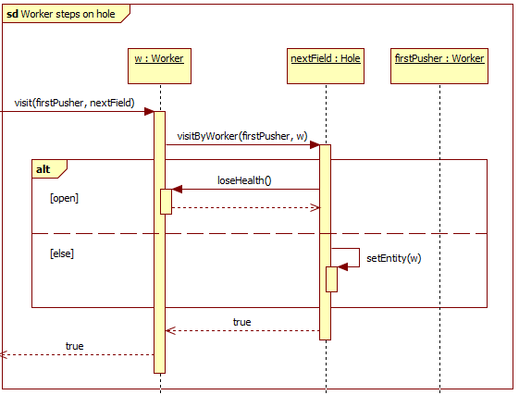
Ekkor ha nyitva van a lyuk akkor a lépés hatására életet kell veszítenie a dolgozónak, ha zárva akkor a szokásos műveleteket kell elvégezni.

Láda lyukra lép
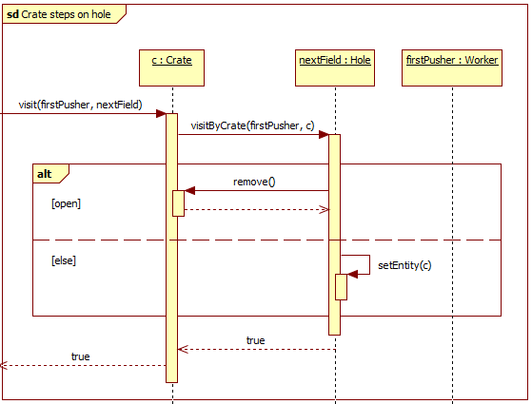
Ekkor ha nyitva van a lyuk akkor a lépés hatására megsemmisül a láda, ha zárva akkor a szokásos műveleteket kell elvégezni.

Szívecskés láda lyukra lép
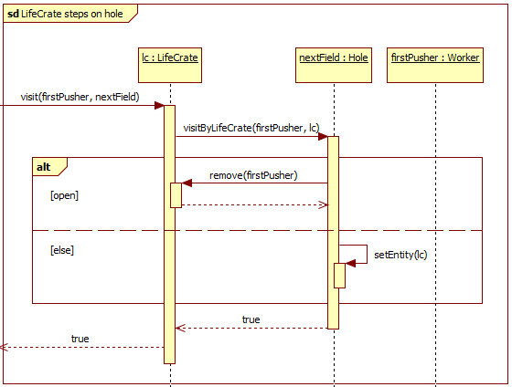
Ekkor ha nyitva van a lyuk akkor a lépés hatására megsemmisül a láda és aki ezt okozta kap egy életet (remove függvényen belül), ha zárva akkor a szokásos műveleteket kell elvégezni.

Szívecskés láda eltűnik
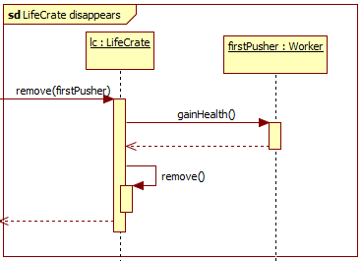
Szívecskés láda esetén a megsemmisüléskor az azt okozó kap egy életet, majd a szokásos módon eltűnik a láda.

Dolgozó kapcsolóra lép
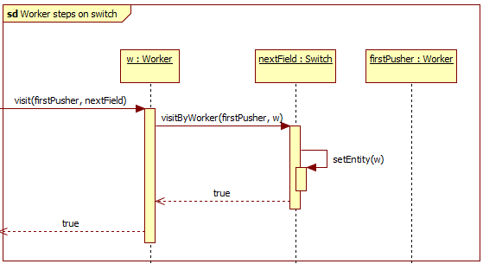
A dolgozó nem képes kapcsolni a kapcsolót, ezért csak a szokásos lépések történnek.

Láda kapcsolóra lép
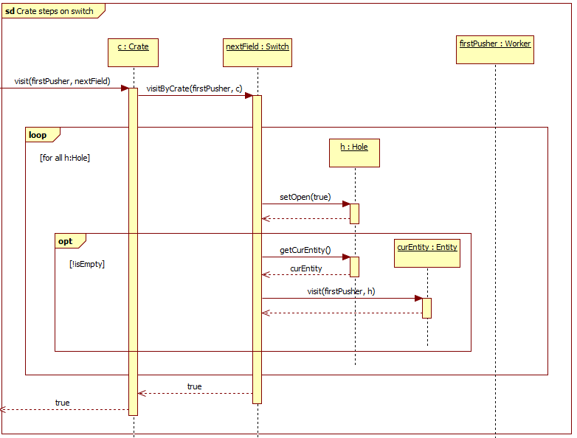
Ha láda egy kapcsolóra lép, akkor a szokásos adminisztráción kívül, ki kell nyitni az összes hozzá tartozó lyukat, valamint az ott álló entityket le kell ejteni. Mivel a leejtést az a dolgozó okozza, aki a kapcsolóra tolta a ládát, így a leejtés megfelel annak, mintha épp beletolta volna a lyukba az ott álló entitásokat.

Dolgozó falra lép
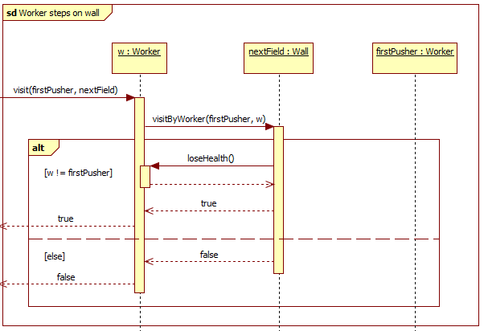
Egy dolgozó csak akkor léphet falra, ha rátolják, ekkor életet veszít.

Láda falra lép
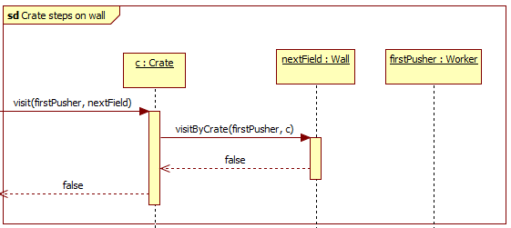
Egy láda soha nem léphet rá egy falra.

Dolgozó kiindulási helyre lép
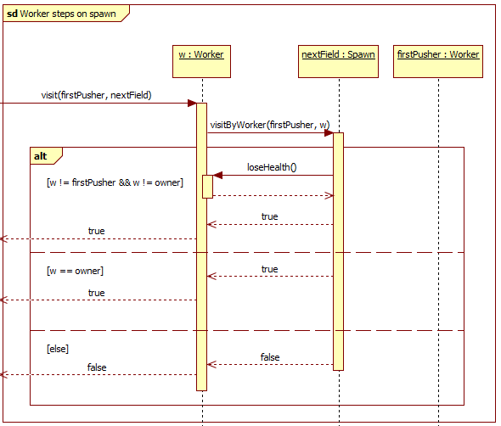
A spawnra csak a tulajdonosa léphet rá, minden más dolgozó életet veszít a probálkozásért.

Láda kiindulási helyre lép
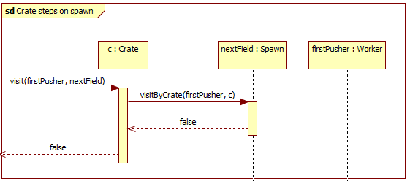
Egy láda soha nem léphet rá egy kiindulási helyre.

Dolgozó életet veszít
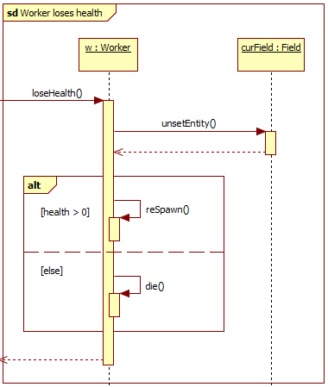
Ha a dolgozó életet veszít akkor le kell venni a mezőről, ahol állt, csökkenteni az életeinek számát, majd az élet mennyiségének megfelelően vagy újrateremteni, vagy megölni.

Entitás lekerül előírt helyről
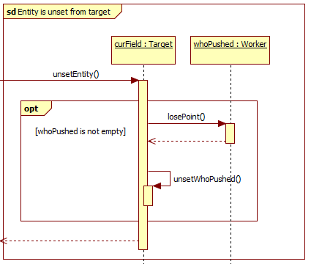
A whoPushed referencia csak akkor van beállítva, ha valaki kapott pontot, mert ládát tolt ide, ezért ebben az esetben, el kell venni tőle ezt a pontot és kinullázni a referenciát.

Entitás lekerül kapcsolóról
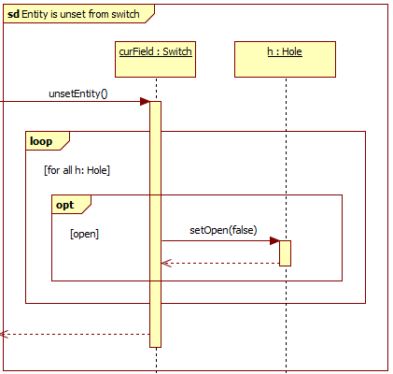
Ha üressé válik a kapcsoló mező, akkor minden hozzá tartozó lyukat be kell zárnunk.

Dolgozó respawnol
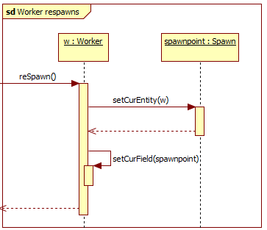
Újrateremtődés esetén a dolgozót elhelyezzük a spanpointjára, ezt a dolgozó mező és a mező entitás referenciájának állításával tehetjük meg.

Kommunikációs diagramok

Entitás új mezőre lép
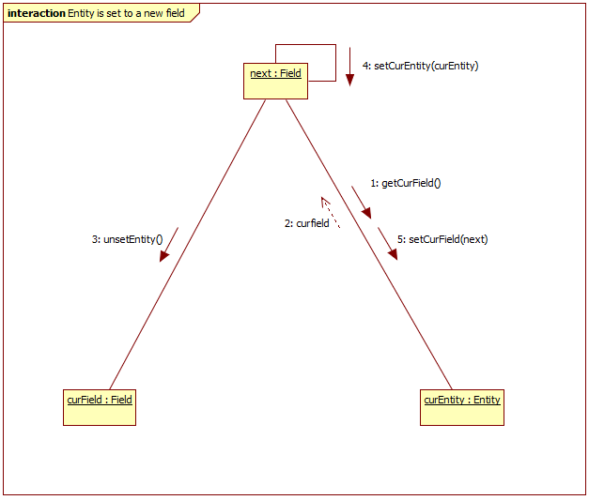

Entitás lép
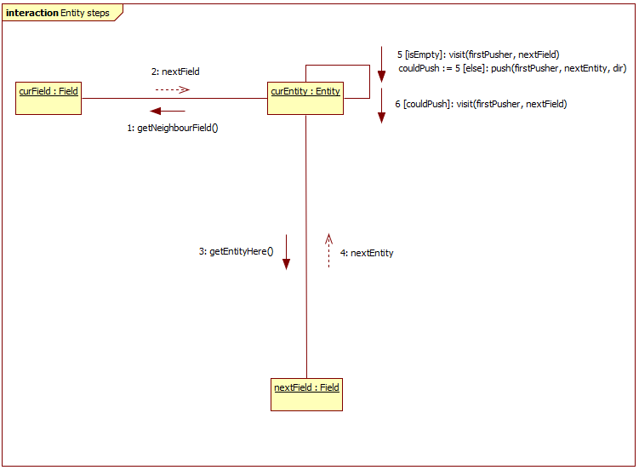

Dolgozó entitást tol
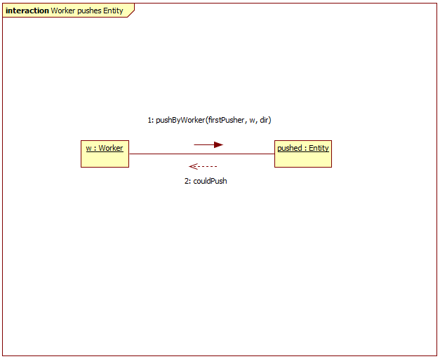

Láda entitást tol
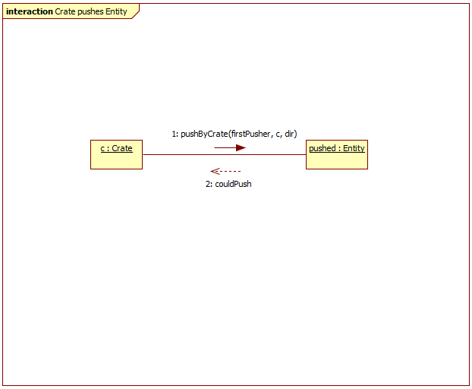

Dolgozó padlóra lép
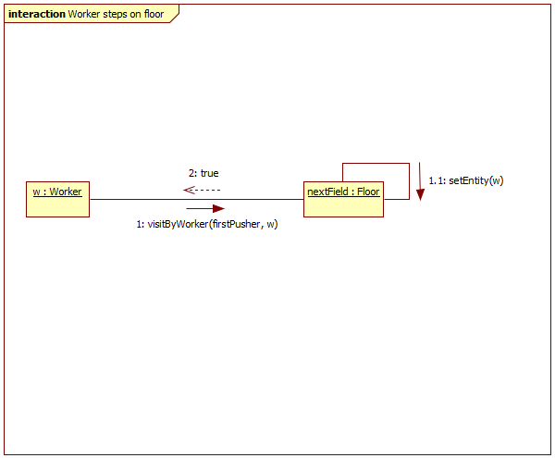

Láda padlóra lép
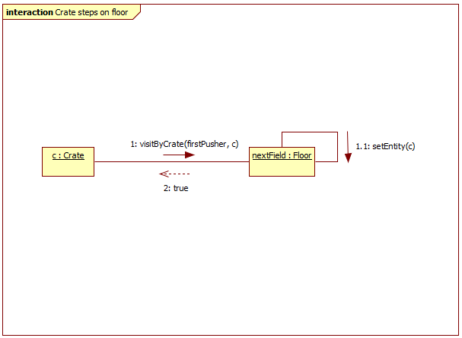

Dolgozó előírt helyre lép
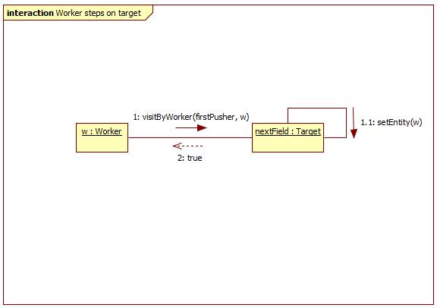

Láda előírt helyre lép
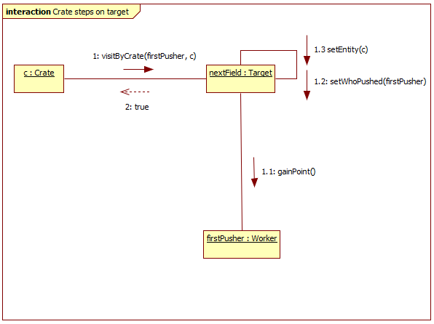

Dolgozó lyukra lép
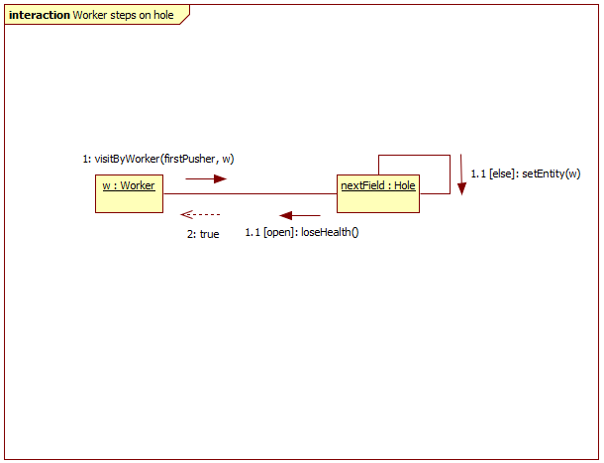

Láda lyukra lép
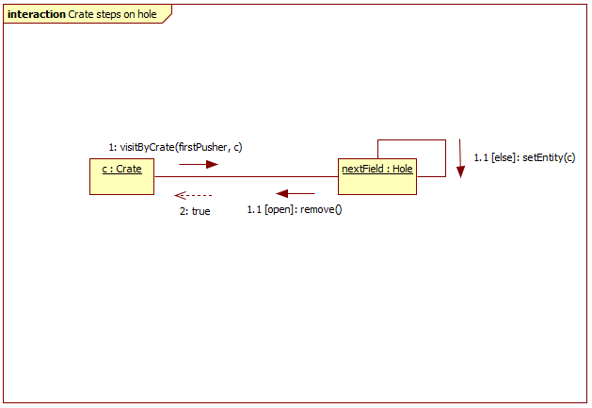

Szívecskés láda lyukra lép
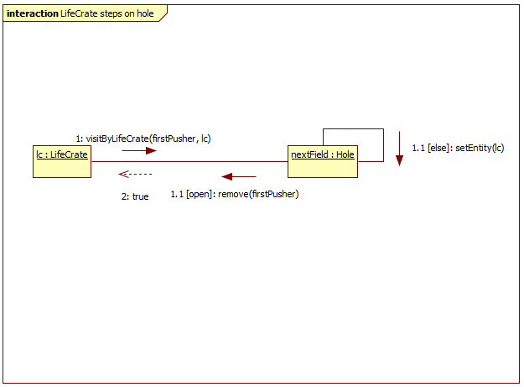

Szívecskés láda eltűnik
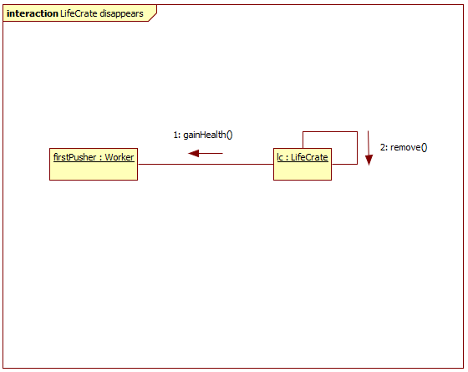

Dolgozó kapcsolóra lép
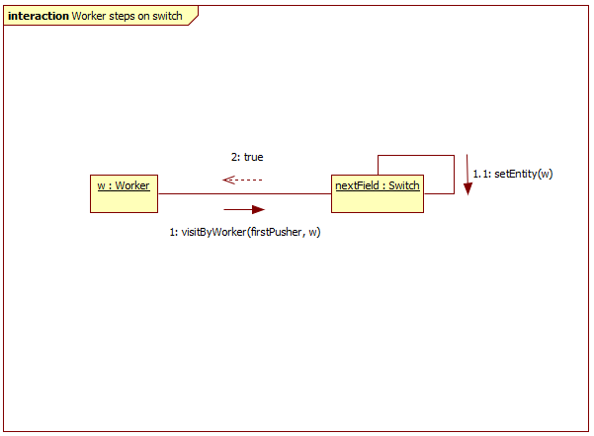

Láda kapcsolóra lép
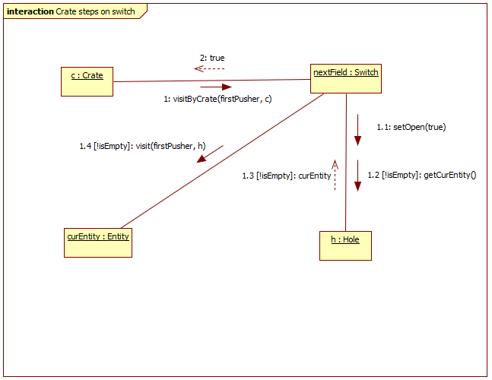

Dolgozó falra lép
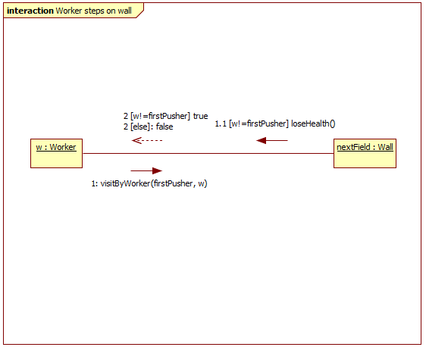

Láda falra lép
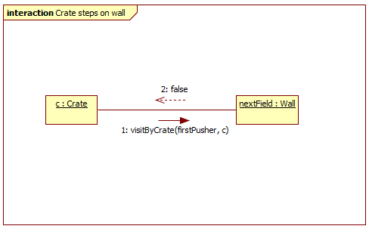

Dolgozó kiindulási helyre lép
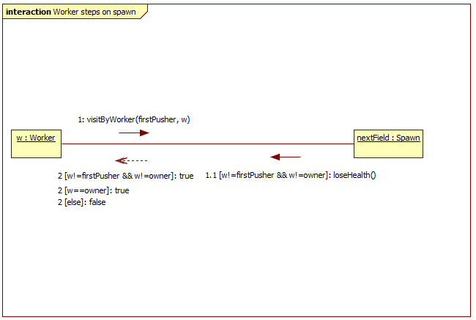

Láda kiindulási helyre lép
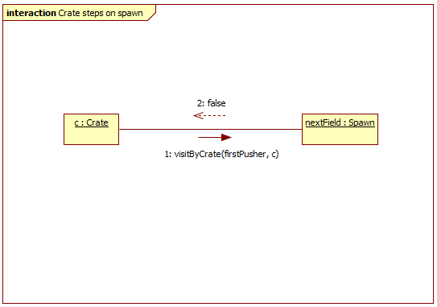

Dolgozó életet veszít
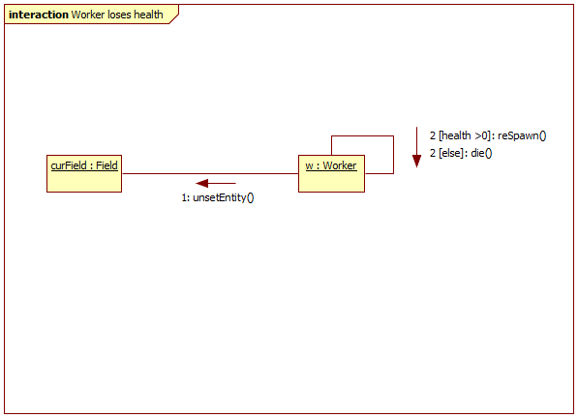

Entitás lekerül előírt helyről
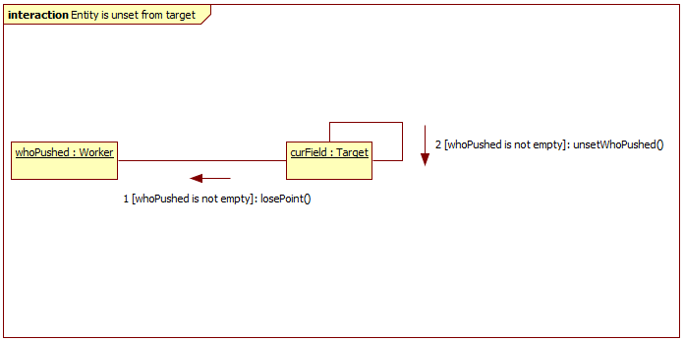

Entitás lekerül kapcsolóról
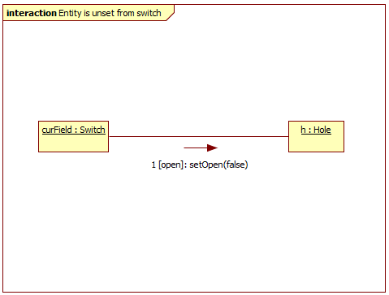

Dolgozó respawnol
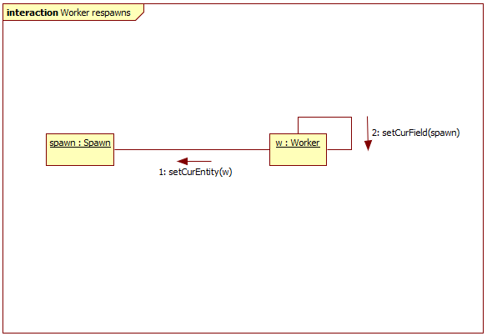

Napló
Kezdet | Időtartam | Résztvevők | Leírás
2018.03.05. 12:00 | 2 óra | LAKATOS  LENKEFI  JANI  CSANÁDY | Értekezlet, melynek döntései:  CSANÁDY és JANI elkészíti a use-case diagramot és a use-casek leírását.  LENKEFI elkészíti a kezelői felületet és dialógusok tervét.  LAKATOS elkészíti a szekvencia diagramokat.  SZAKÁLLAS elkészíti a kommunikációs diagramokat.
2018.03.05. 18:15 | 1,5 óra | CSANÁDY | Use-case diagram (5.1.1) koncepciójának megtervezése.
2018.03.08. 21:00 | 2,5 óra | SZAKÁLLAS | Use-case diagram (5.1.1) elkészítése.
2018.03.09. 17:00 | 1 óra | JANI | Use-case leírások (5.1.2) elkészítése.
2018.03.08. 20:30 | 3 óra | SZAKÁLLAS | Kommunikációs diagramok (5.4) elkészítése.
2018.03.09. 18:00 | 2 óra | LAKATOS | Szekvencia diagramok (5.3) elkészítése.
2018.03.10. 22:45 | 2 óra | CSANÁDY | Use-case leírások pontosítása (5.1.2).
2018.03.10. 23:30 | 1,5 óra | SZAKÁLLAS | Use-case leírások pontosítása (5.1.2).
2018.03.11. 9:45 | 2 óra | JANI | Dokumentum általános felülvizsgálata, konzisztencia ellenőrzése, apróbb módosítások.
2018.03.11. 18:30 | 2 óra | LENKEFI | A kezelői felület és dialógusok tervének elkészítése (5.2).
2018.03.11. 21:00 | 2 óra | LENKEFI | Dokumentum általános felülvizsgálata, konzisztencia ellenőrzése.
2018.03.11. 23:00 | 1 óra | LAKATOS | Dokumentum véglegesítése.

